일상 속 문제를 해결하는 차세대 엔지니어를 위한 무대…
제임스 다이슨 어워드 2024 공모 시작

- 3월 6일부터 7월 17일 자정까지 제임스 다이슨 어워드 공식 홈페이지 통해 지원 가능
- 역대 400명 이상의 젊은 발명가에게 100만 파운드 이상의 상금 지원
- 지난 해 국제전 우승작으로 선정돼 세계를 놀라게 했던 한국팀을 이을 새로운 아이디어 모집
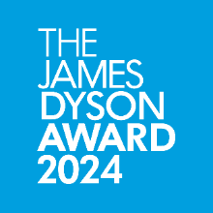
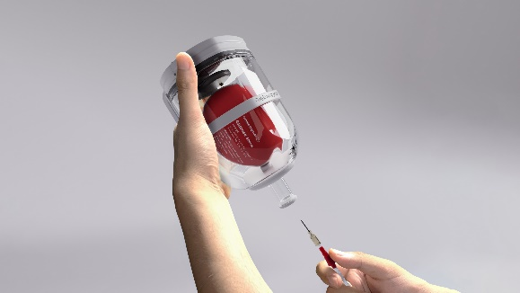
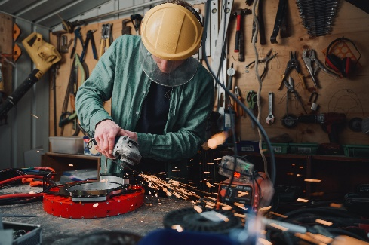

[서울, 2024-03-06] 글로벌 기술 기업 다이슨에서 국제 엔지니어링 및 디자인 공모전 ‘제임스 다이슨 어워드2024(The James Dyson Award 2024)’의 국내 참가자를 오는 7월 17(수) 자정까지 모집한다고 6일 밝혔다.

제임스 다이슨 어워드는 매년 엔지니어링 및 디자인 전공 대학(원)생과 졸업생들을 대상으로, 암 진단부터 자연재해까지 전 세계에서 발생하는 다양한 일상 속 문제를 해결할 수 있는 창의적인 아이디어를 국제 무대에 선보일 기회를 제공하고 있다.

제임스 다이슨 어워드가 개최되는 국가마다 국내전 우승작 1팀과 국내전 입상작 2팀을 선정하며, 국내전 라운드에서 수상 혹은 입상을 하게 되면 자동으로 국제전 라운드에 진출하며 이후 국제전 우승 후보작이 발표된다. 국제전 최종 라운드에서는 제임스 다이슨이 직접 심사에 참여해 최종 우승작을 선정한다.

2005년 시작된 제임스 다이슨 어워드는 지금까지 100만 파운드가 넘는 상금을 400명 이상의 젊은 발명가들에게 지원했으며, 역대 국제전 우승자들 중 3분의 2 이상이 아이디어를 상용화하는 데 성공했다. 올해 공모전이 개최되는 30개 국가의 국내전 우승작에는 5,000파운드(한화 약 800만원), 최종 선발된 국제전 및 지속가능성 부문 우승작에는 각 30,000파운드(한화 약 5,000만원)의 상금 제공된다.

다이슨의 창업자이자 수석 엔지니어인 제임스 다이슨(James Dyson)은 “세상은 현시대의 문제를 직면할 준비가 된 해결사, 즉 행동가가 필요하다. 제임스 다이슨 어워드는 매년 젊은 인재들에게 의료 및 환경 문제의 해결을 위한 플랫폼 그 이상의 부분을 제공하고 있다. 지속가능한 새로운 물질의 개발이나, 사람들의 삶을 개선하는 데 도움이 되는 엔지니어링 원리의 적용 등 획기적인 발전을 이끄는 것은 참가자들의 '새로운 사고방식'이 출발점이다. 올해는 어떤 출품작들을 선보일지 기대된다."라고 전했다.

세상을 바꾼 혁신적인 아이디어
제임스 다이슨 어워드에서 주목하는 좋은 출품작은 간단하지만 일상 속 문제를 명쾌하면서도 창의적으로 해결할 수 있는 솔루션을 제공하는 작품이다. 지난 해에는 홍익대학교 디자인엔지니어링 융합 전공을 수강하는 재학생들이 출품한 ‘골든 캡슐(The Golden Capsule)’이 제임스 다이슨 어워드 2023 국제전 우승작으로 선정되면서 국내외 언론에서도 많은 관심을 받았다. ‘골든 캡슐’은 응급용 무동력 수액 주입 장치로, 재난 현장에서 환자 이송 시 수액팩을 들고 있어야 하는 불안정한 상황과 불편함에 주목해 개발된 아이디어다. 심사에 참여한 제임스 다이슨은 “’골든 캡슐(The Golden Capsule)’팀은 재난 현장에서 중력과 전기에 의존하는 기존 수액 주입 방법의 한계를 정확하게 파악했고, 손으로 들고 다닐 필요 없는, 훨씬 실용적인 형태의 솔루션을 제시했다”라고 평가했다.

‘골든 캡슐(The Golden Capsule)’ 팀은 “디자인엔지니어링 분야에 확신을 가지고 디자인과 공학의 융합만을 공부해온 만큼 누구나 인정할 수 있는 결과물을 선보이고 싶었다. 대한민국 최초로 국제전 최종 우승작으로 선정되면서 ‘디자이니어’로서 처음으로 인정을 받게 된 것 같다”라며 “’일상 속의 문제를 해결한다’라는 광범위한 주제 덕분에 평소 가진 호기심과 탐구력을 마음껏 발휘할 기회가 되었다. 실패마저도 장점으로 거듭날 수 있으니 주저 없이 일단 도전하기를 추천한다”고 전했다.

제임스 다이슨 어워드 2024에 대한 보다 자세한 공모 내용은 제임스 다이슨 어워드 공식 홈페이지를 통해 확인할 수 있다.

###

- 참가 자격:
- 엔지니어링 혹은 디자인 분야 전공 대학(원)생 또는 최근 4년 이내 졸업자
- 팀을 구성하여 출품하는 경우, 팀장은 엔지니어링 혹은 디자인 전공자여야 하나 팀원은 엔지니어링 혹은 디자인 관련 수업을 한 학기 이상 수강한 이력이 있는 비전공자여도 지원 가능

- 지원 및 심사 일정:
- 공모전 지원: 2024년 3월 6일(수) ~ 7월 17일(수) 자정 (KST)
- 국내전 현장 심사일: 2024년 7월 31일 (수)
- 국내전 우승작 및 입상작 발표: 2024년 9월 11일(수)
- 국제전 우승 후보작 발표: 2024년 10월 16일(수)
- 국제전 최종 및 지속가능성 부문 우승작 발표: 2024년 11월 13일(수)

- 상금:
* 지원 조건에 부합하는 모든 참가자에게는 별도 참가 증서 제공 예정
- 국제전 우승작: 30,000 파운드(한화 약 5,000만원)
- 지속가능성 부문 우승작: 30,000 파운드(한화 약 5,000만원)
- 국제전 우승 후보작: 5,000 파운드(한화 약 800만원)
- 국내전 우승작: 5,000 파운드(한화 약 800만원)

- 참고 사항:
- 시제품 출품은 필수 사항이나, 제품의 작동 원리와 개발 방법에 대한 명확한 설명을 담은 이미지, 영상 등 다양한 자료를 활용한 스케치 혹은 도면으로 대체하여 제출 가능
- 시제품 출품은 현장 심사 대상자에 한해 제출

[자료 문의처]
홍보대행사 앨리슨
천소영 과장 / 010-2256-5770 / DysonKR@allisonworldwide.com
김경민 사원 / 010-2202-6641/ DysonKR@allisonworldwide.com

